INDICAÇÃO nº 2431/2019

Súmula: Solicita providências do Executivo, junto a Secretaria de Infraestrutura e Serviços Urbanos, na pessoa de seu Secretário, Sr. Ramon Medrano de Almada, para que seja realizada a limpeza, desobstrução e colocação de tampa de bueiro localizado na Rua Mestre José Duarte, 130 no Vila Santa Rita.

INDICO à Mesa, na forma regimental vigente, seja oficiado ao Excelentíssimo Senhor Igor Soares Ebert, Prefeito Municipal, para que determine através da Secretaria de Infraestrutura e Serviços Urbanos, na pessoa de seu Secretário, Sr. Ramon Medrano de Almada, para que seja realizada a limpeza, desobstrução e colocação de tampa de bueiro localizado na Rua, Mestre José Duarte, 130 no Vila Santa Rita.

Justificativa

Senhor Presidente,
Nobres Vereadores,
Nobres Vereadoras,
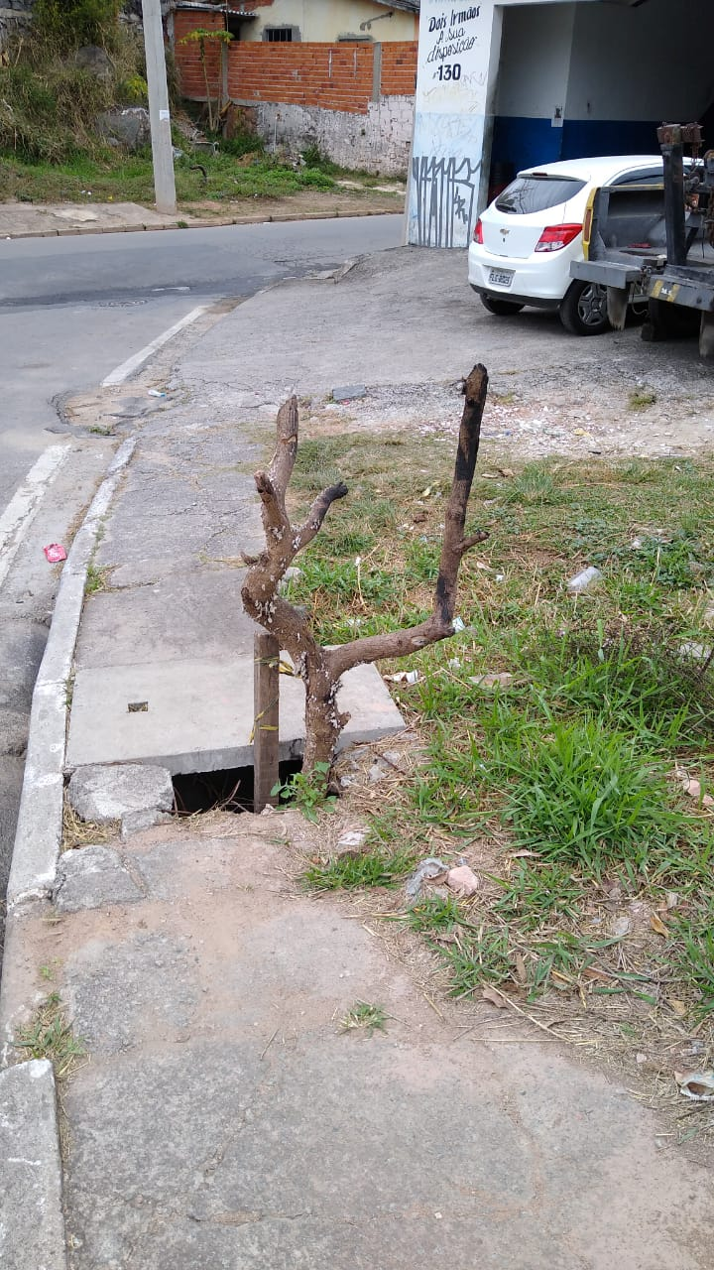
A solicitação é de grande importância ante a necessidade, em um primeiro momento, da limpeza e desobstrução do bueiro, bem como, já em um segundo momento, a colocação de uma tampa para que o mesmo não sofra com entupimento e nem como depósito de sujeiras. O bueiro se encontra com abertura parcial estando sujeito a queda de entulhos e, principalmente, trazendo risco de acidentes aos moradores e pedestres que por ali transitam
Sendo assim, aguardo providências quanto ao atendimento desta demanda, para que não haja qualquer risco de acidentes com moradores da rua e pedestres que por ali passam e para que o funcionamento do bueiro seja normalizado.

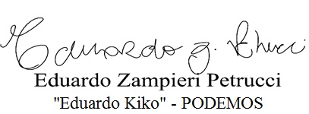Sala das Sessões Bemvindo Moreira Nery, 23 de agosto de 2019.

